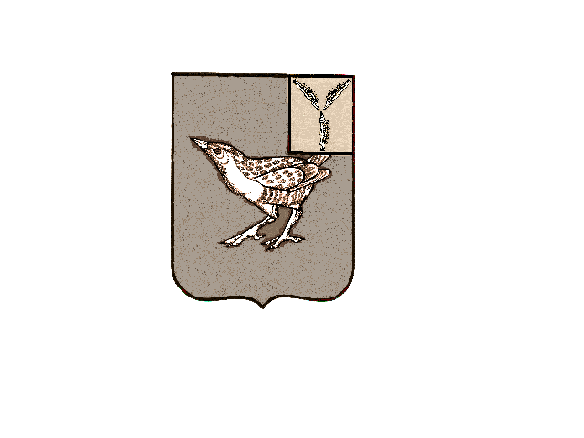 ВЕСТНИК ДЕМЬЯССКОГО МО
Официальный печатный орган Демьясского муниципального образования
Дергачевского муниципального района Саратовской области

№06 20.12.2025 года РАСПРОСТРАНЯЕТСЯ БЕСПЛАТНО
_____________________________________________________________________________________

Распоряжение от 19.11.2025г. № 20/1 Об утверждении Административного регламента предоставления муниципальной услуги «Предоставление в собственность, аренду, постоянное (бессрочное) пользование, безвозмездное пользование земельного участка, без проведения торгов» на территории Демьясского муниципального образования Дергачевского муниципального района Саратовской области» с текстом можно ознакомиться на сайте администрации района в закладке Демьясское МО, НПА

Главный редактор Учредитель: Адрес редакции, издателя: Официальный сайт администрации
Власов В.В. Совет Демьясского 413470.. Саратовская область Дергачевского муниципального района
муниципального образования Дергачевский район
Тираж 10 экз. Дергачевского муниципального с. Демьяс http://dergachi.sarmo.ru
района Саратовской области ул. Молодежная, 15
________________________________________________________________________________________________

